前面的话
本文从执行环境的角度来分析闭包，先用一张图开宗明义，然后根据图示内容对代码进行逐行说明，试图对闭包进行更直观的解释

图示
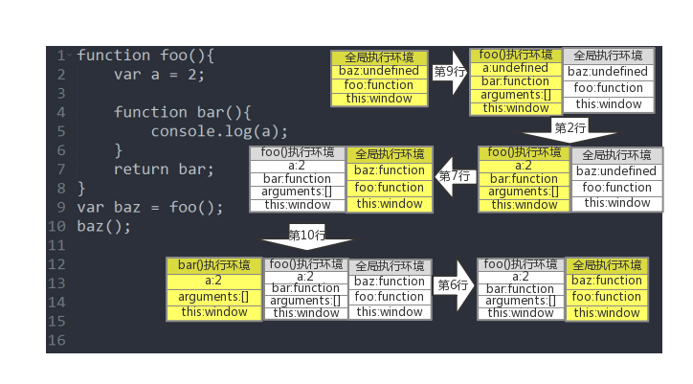

说明
下面按照代码执行流的顺序对该图示进行详细说明
function foo(){
var a = 2;

function bar(){
console.log(a);
}
return bar;
}
var baz = foo();
baz();
【1】代码执行流进入全局执行环境，并对全局执行环境中的代码进入声明提升(hoisting)
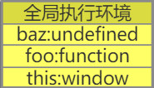
【2】执行流执行第9行代码var baz = foo();，调用foo()函数，此时执行流进入foo()函数执行环境中，对该执行环境中的代码进行声明提升过程。此时执行环境栈中存在两个执行环境，foo()函数为当前执行流所在执行环境
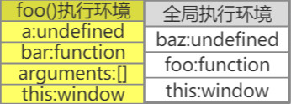
【4】执行流执行第2行代码var a = 2;，对a进行LHS查询，给a赋值2
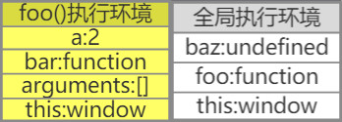
【5】执行流执行第7行代码return bar;，将bar()函数作为返回值返回。按理说，这时foo()函数已经执行完毕，应该销毁其执行环境，等待垃圾加收。但因为其返回值是bar函数。bar函数中存在自由变量a，需要通过作用域链到foo()函数的执行环境中找到变量a的值，所以foo()函数不能销毁，只是从活动状态变成非活动状态；而全局执行环境变成活动状态；执行流继续执行第9行代码var baz = foo();，把foo()函数的返回值bar函数赋值给baz
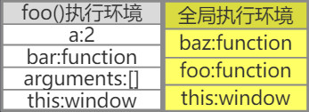
【6】执行流执行第10行代码baz();，通过在全局执行环境中查找baz的值，baz保存着foo()函数的返回值bar。所以这时执行baz()，会调用bar()函数，此时执行流进入bar()函数执行环境中，对该执行环境中的代码进行声明提升过程。此时执行环境栈中存在三个执行环境，bar()函数为当前执行流所在执行环境
在声明提升的过程中，由于a是个自由变量，需要通过bar()函数的作用域链bar() -> foo() -> 全局作用域进行查找，最终在foo()函数中也就是代码第2行找到var a = 2;，然后在foo()函数的执行环境中找到a的值是2，所以给a赋值2
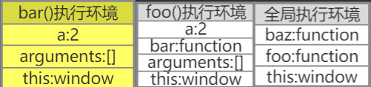
【7】执行流执行第7行代码console.log(a);，调用内部对象console，并从console对象中log方法，将a作为参数传递进入。从bar()函数的执行环境中找到a的值是2，所以，最终在控制台显示2
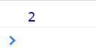
【8】执行流执行第6行代码}，bar()的执行环境被弹出执行环境栈，并被销毁，等待垃圾回收，控制权交还给全局执行环境
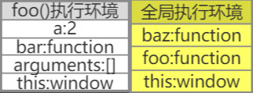
【9】当页面关闭时，所有的执行环境都被销毁

总结
从上述说明的第5步可以看出，由于闭包bar()函数的原因，其父函数foo()的执行环境一直存在于内存中，就是为了能够使得调用bar()函数时，可以通过作用域链访问到父函数foo()，并得到其执行环境中储存的变量值。直到页面关闭，foo()函数的执行环境才会和全局执行环境一起被销毁，从而释放内存空间
由于闭包占用内存空间，所以要谨慎使用闭包。尽量在使用完闭包后，及时解除引用，以便更早释放内存
//通过将baz置为null，解除引用
function foo(){
var a = 2;
function bar(){
console.log(a);//2
}
return bar;
}
var baz = foo();
baz();
baz = null;
/*后续代码*/

